Swoppr: online verhuurplatform voor concumenten

Versie: 1.0.1

# Projectteam (20 okt 2015) :

|  |  |  |  |
| --- | --- | --- | --- |
| **Naam en voornaam** | Volgt BE | Volgt  FE | Functie binnen het team |
| Houck Jonathan | BE | FE | Zowel frontend als backend |
| Grégoire Ameye | BE | FE | Zowel frontend als backend |

# Deployment parameters(27 okt 2015)

|  |  |
| --- | --- |
| **TFS of GITHUB?** | Github |
| **URL** | <https://github.com/JonathanHouck/BackendFrontendProjectNMCT>  <https://swopprnmct.herokuapp.com/> |
| **LOGIN** (indien toepasselijk) | <https://swopprnmct.herokuapp.com/login> |
| **ADMIN info** | Maak minstens een admin met volgende login: docent@nmct met pwd docent1@nmct |
| **Map met projectbeschrijving en dossier** | https://github.com/JonathanHouck/BackendFrontendProjectNMCT/tree/master/documentatie |
|  |  |

# Gebruikerseisen(20 okt 2015)

Wat verwacht de gebruiker van je toepassing?

Via Swoppr kunnen gebruikers producten verhuren die ze op dit moment niet nodig hebben. Gebruikers kunnen producten huren aan iemand zonder de noodzaak deze daadwerkelijk te kopen.

Wat zijn de drie belangrijkste elementen, die een meerwaarde bieden?

1. Materiaal realtime verhuren: bv. een luchtcompressor verhuren van zaterdag tot zondag
2. Wanneer een product is verhuurt kunnen huurder en verhuurder hierover realtime chatten
3. Uit te lenen product toevoegen met foto en locatie (Google Maps)

# Implementatie –methodiek & technologie

//”beknopte” analyse , die wat en waarom van de gebruikte technologie opsomt.

## FrontEnd

|  |  |  |
| --- | --- | --- |
| Technologie | Waarom | Commentaar |
| Gulp | Automatiseren en verbeteren van de workflow | Csslint en jshint als evaluatietool |
| Less | CSS pre-processor 🡪 CSS uitbreiden en features toevoegen |  |
| Bootstrap | Hiervan gebruiken we de HTML en CSS als basis om onze responsive website mee te bouwen |  |
| Angular | * Goeie implementatie van MVC * Gebruikt HTML op de user interface te bepalen * Directives (eigen leesbare HTML elementen) * Flexibele filters | Werken met $http service om te communiceren met de api gemaakt met node.js |
| UI Bootstrap | Bootstrap componenten geschreven in angular | Slideshow, datepickers en modals zijn hiermee gemaakt |
| Angular Google Maps | AngularJS directives die Google Maps integreert | Autocomplete van adres voor locatie product |
| ngAnimate, animate.css en angular-scroll-animate | Elementen laten inzweven op de eerste startpagina |  |
| ngRoute | Routering tussen de verschillende pagina’s |  |
| ngMessages | Validatie op de client + opvangen foutboodschappen op van de server |  |
| Jade | Template engine die betere consistency en organisatie biedt voor de HTML code | View engine |
| Jasmine | JS code testen aan de frontend met een schone, duidelijke syntax |  |

Noot: ..

## BackEnd

|  |  |  |
| --- | --- | --- |
| Technologie | Waarom | Commentaar |
| Express | Organiseren van de web applicatie in een MVC architectuur aan de kan van de server |  |
| Mongodb | NoSQL database |  |
| Mongoose | Object modeling voor onze NoSQL database, eenvoudig querie’s schrijven | API wordt hierin geschreven |
| Mocha | Simpel en flexibel test framework voor node.js |  |
| Socket-io | Leners en uitleners realtime met elkaar laten communiceren | Chatfunctie tussen huurder en verhuurder |
| Passport | Authenticatie van gebruikers | Google login |
| Heroku | Deployen van de applicatie |  |

## Database

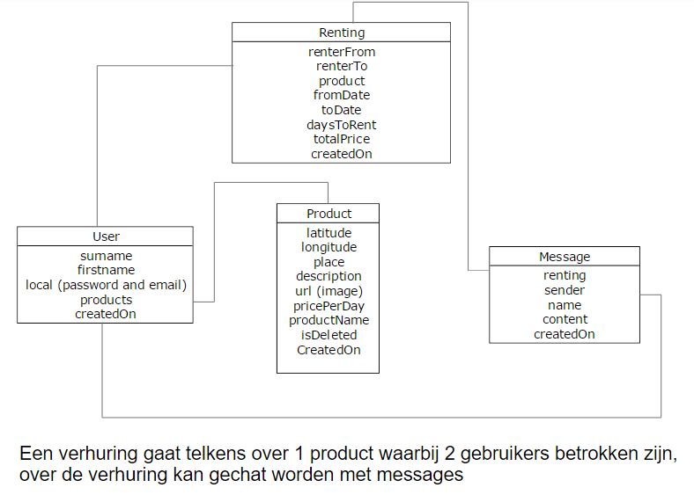

Noot: …..

# Planning

Gregoire Ameye:

|  |  |
| --- | --- |
| 06-11-2015 | Wireframes alle pagina’s behalve de startpagina |
| 16-11-2015 | Onderzoek Passport (in node.js) |
| 30-11-2015 | Services schrijven in Angular adhv API’s |
| 31-12-2015 | Tests schrijven voor de backend |
| 10-01-2015 | Test schrijven voor de frontend |
| 10-01-2015 | Extra filter op prijs bij overzicht producten |

Jonathan Houck

|  |  |
| --- | --- |
| 06-11-2015 | Geanimeerde startpagina bouwen (less + ngAnimate) |
| 16-11-2015 | Opzetten project: routing + onderzoek technologieën |
| 19-11-2015 | Design database + Mongoose leren |
| 23-11-2015 | Belangrijkste API’s geschreven in Mongoose |
| 23-11-2015 | Integratie Passport (Angular) in project |
| 30-11-2015 | Validatie op registratie & login + Google-login |
| 30-11-2015 | Groter deel API’s geschreven |
| 08-12-2015: | Testen chatten via socket.io |
| 15-12-2015 | Product toevoegen |
| 15-12-2015 | Overzicht producten |
| 20-12-2015 | CSS3 animatie voor overzicht producten |
| 20-12-2015 | Filters overzicht producten |
| 21-12-2015 | Product toevoegen met locatie (Google Maps) en afbeelding |
| 23-12-2015 | Artikel verhuren + validatie datepickers |
| 24-12-2015 | Detail verhuring |
| 25-12-2015 | Detail product (Google Maps) |
| 25-12-2015 | Integratie chat in detail verhuring |
| 26-12-2015 | Mijn artikelen |
| 26-12-2015 | Mijn verhuringen |
| 27-12-2015 | Delete verhuring en soft delete artikel |
| 28-12-2015 | Verhuring bewerken en artikel bewerken (image overwrite) |
| 31-12-2015 | Herschrijven backend in modulepatroon + schemes en models herschrijven |
| 31-12-2015 | Validatie backend |
| 04-12-2015 | Optimalisatie project |

# Realisatie volgens planning

Gregoire Ameye:

|  |  |  |
| --- | --- | --- |
| Datum | Taak | Gerealiseerd? |
| 06-11-2015 | Wireframes alle pagina’s behalve de startpagina | Grootendeels gerealiseerd |
| 16-11-2015 | Onderzoek Passport (in node.js) | Getest in node.js |
| 30-11-2015 | Klein deel services schrijven in Angular adhv API’s | Geraliseerd |
| 08-12-2015 | Groter deel services schrijven in Angular adhv API’s | Gerealiseerd |
| 31-12-2015 | Tests schrijven voor de backend | Gerealiseerd |
| 18-01-2015 | Tests schrijven voor de frontend | Gerealiseerd |

Jonathan Houck:

|  |  |  |
| --- | --- | --- |
| Datum | Taak | Gerealiseerd? |
| 06-11-2015: | Geanimeerde startpagina bouwen (less + ngAnimate) | Gerealiseerd, later gefinetuned adhv feedback |
| 16-11-2015: | Opzetten project: routing + onderzoek technologieën | Gerealiseerd + later feedback gekregen |
| 19-11-2015 | Design database + Mongoose leren | Gerealiseerd + feedback gekregen |
| 23-11-2015 | Belangrijkste API’s geschreven in Mongoose | Door moeilijkheden met querying in Mongoose niet de belangrijkste kunnen schrijven |
| 23-11-2015 | Integratie Passport (Angular) in project | Gerealiseerd + feedback gekregen |
| 30-11-2015 | Validatie op registratie & login + GooglePlus-login | Gerealiseerd |
| 30-11-2015 | Groter deel API’s geschreven | Gerealiseerd |
| 08-12-2015: | Testen chatten via socket.io | Gerealiseerd |
| 15-12-2015 | Product toevoegen | Gerealiseerd |
| 15-12-2015 | Overzicht producten | Gerealiseerd |
| 20-12-2015 | CSS3 animatie voor overzicht producten | Gerealiseerd |
| 20-12-2015 | Filters overzicht producten | Gerealiseerd |
| 21-12-2015 | Product toevoegen met locatie (Google Maps) en afbeelding | Gerealiseerd |
| 23-12-2015 | Artikel verhuren + validatie datepickers | Gerealiseerd |
| 24-12-2015 | Detail verhuring | Gerealiseerd |
| 25-12-2015 | Detail product (Google Maps) | Gerealiseerd |
| 25-12-2015 | Integratie chat in detail verhuring | Gerealiseerd |
| 26-12-2015 | Mijn artikelen | Gerealiseerd |
| 26-12-2015 | Mijn verhuringen | Gerealiseerd |
| 27-12-2015 | Delete verhuring en soft delete artikel | Gerealiseerd |
| 28-12-2015 | Verhuring bewerken en artikel bewerken (image overwrite) | Gerealiseerd |
| 31-12-2015 | Herschrijven backend in modulepatroon + schemes en models herschrijven | Gerealiseerd |
| 31-12-2015 | Validatie backend | Gerealiseerd |
| 04-12-2015 | Optimalisatie project (bv. feature detectie ipv browser detectie, alt en titles toevoegen overal, passport google login opgelost) | Gerealiseerd |

# Toekomstplannen of mogelijke uitbreidingen

* Producten in de spotlight plaatsen
* Uitgebreider zoeken naar artikelen (locatie)
* Verhuring goedkeuren
* Ondersteuning meerdere login methodes via social media (Facebook en Twitter)
* Klantenservice: chatten met mensen van de klantenservice, hier zou het een goed idee om de pagina te detecteren waar de gebruik is, om gepersionalizeerde ondersteuning te bieden
* Statistieken voor de administrator
* Extra mogelijkheden voor de administrator
  + Management van gebruikers
  + Mogelijkheid om ongepaste producten te verwijderen
* Integratie betalingen

# Succesfactoren

* Gebruiker kan vindt de weg op de site snel terug en kan vlot een artikel huren en verhuren
* Andere teamgenoten van SBP-project zijn tevreden
* Goede feedback op prototype SBP (booth en presentatie)
* Goede feedback op prototype van mede-ondernemers (bv. Battle of Talents)

# Conclusie:

Het project heeft een sterke basis. De features die moeilijker waren zijn Google Maps autocomplete, datepickers en het opladen van images (+ overwrite). Deze features zijn mits extra inspanning toch gelukt. We hadden heel wat extra features in onze gedachten zoals de extra mogelijkheden voor de administrator en betere filters. Deze hebben we jammer genoeg niet kunnen integregeren.